**Приложение 1**

**Текст 1**

Грузно катился в кровавой мгле

Сотой атаки вал. Злой и упрямый,

по грудь в земле,

Насмерть солдат стоял.

Знал он, что нет дороги назад —

Он защищал Сталинград.

Сто пикировщиков выли над ним

В небе, как огненный змей.

Он не покинул окопа, храним

Верностью русской своей.

Меж обгорелых заводских громад –

Он защищал Сталинград.

Танк на него надвигался рыча,

Мукой и смертью грозил.

Он, затаившись в канаве, сплеча

Танки гранатой разил.

Пулю за пулю, снаряд за снаряд,

Он защищал Сталинград.

Просто солдат, лейтенант, генерал,

Рос он в грозе боевой.

Там, где в огне металл умирал,

Он проходил живой.

Сто изнурительных дней подряд

Он защищал Сталинград. (Алексей Сурков)

**Битва, дата:** _______________________________________________________________

**Текст 2**

У речки Тосны рать собралась   
Семь сотен чистых  Верой Душ  
И до врага им оставалось  
Идти совсем немножко уж!  
«Хоть в пять тех шведов разом боле  
Мы разобьём их!»- молвил князь-  
«Нет ничего милее воли!  
Какая б кровь не пролилась».  
  
И по прямой дороге лесом  
Дружина устремилась вдаль  
К тому назначенному месту,  
Где швед их ожидал едваль.  
Туда, где кроткая Ижора  
Роднится со своей сестрой  
Чтобы с Невой в потоке скором  
Навеки стать одной судьбой.

Добычу жаждущие шведы  
Не ведали, что лес родной  
Дружине русской для победы  
Внезапность  даст в листве густой.  
В ней воины словно растворились  
Упятерил их силу лес.  
 И вдруг! Шатры воспламенились  
Огнём,  пылающим с небес!   
  
Был окружён дружиной лагерь,  
Осыпан градом острых стрел.  
И от внезапности атаки,  
Всяк пробудился, кто успел.              
И выбегал  тот швед в смятении  
Пытаясь сущее понять.  
Но шквал огня нёс поражение  
Тому, кто меч хотел поднять. (Сергей Чижов)

**Битва, дата:** _______________________________________________________________

**Текст 3**

Сыны любимые победы,

Сквозь огнь окопов рвутся шведы;

Волнуясь, конница летит;

Пехота движется за нею

И тяжкой твёрдостью своею

Её стремление крепит.

И битвы поле роковое

Гремит, пылает здесь и там,

Но явно счастье боевое

Служить уж начинает нам.

Пальбой отбитые дружины,

Мешаясь, падают во прах.

Уходит Розен сквозь теснины;

Сдаётся пылкий Шлипенбах.

Тесним мы шведов рать за ратью;

Темнеет слава их знамён,

И Бога браней благодатью

Наш каждый шаг запечатлён.

Тогда-то свыше вдохновенный

Раздался звучный глас Петра:

«За дело, с Богом!» Из шатра,

Толпой любимцев окруженный,

Выходит Пётр. Его глаза

Сияют. Лик его ужасен.

Движенья быстры. Он прекрасен

Он весь, как Божия гроза. (А.С.Пушкин)

**Битва, дата:** _______________________________________________________________

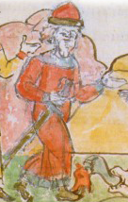

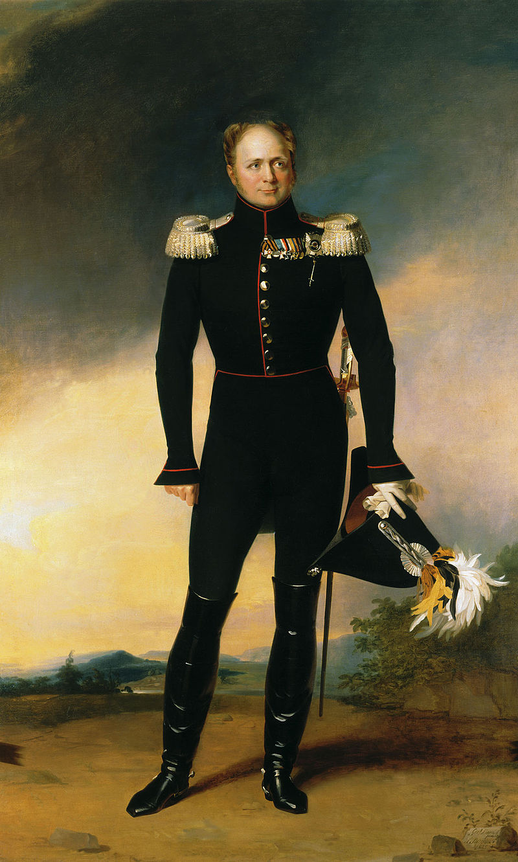

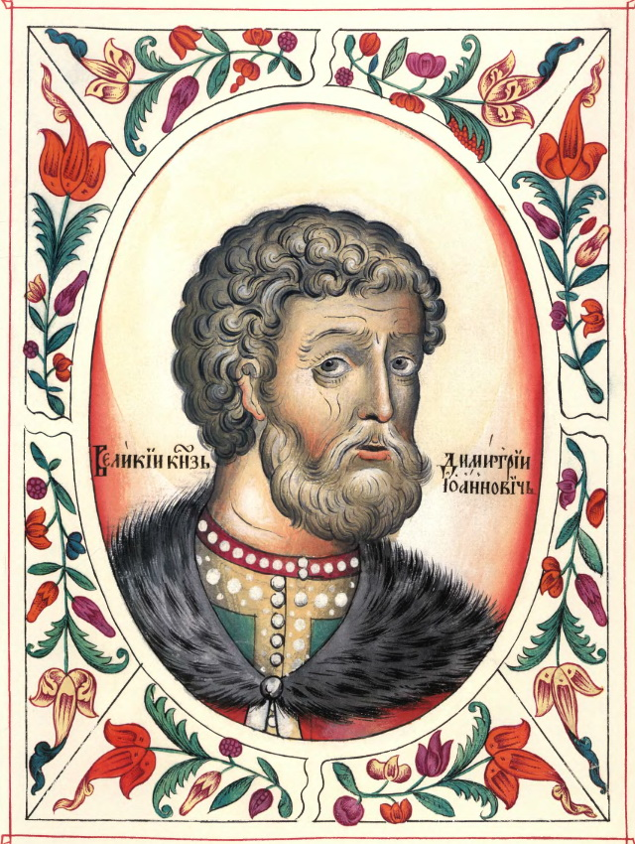

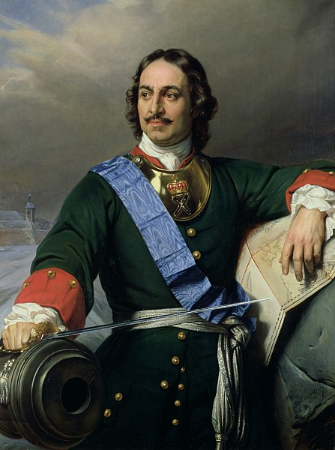

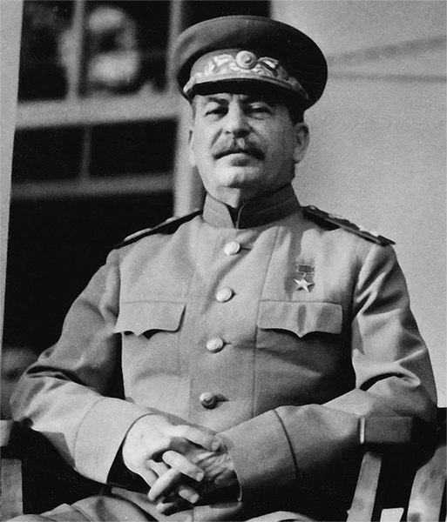

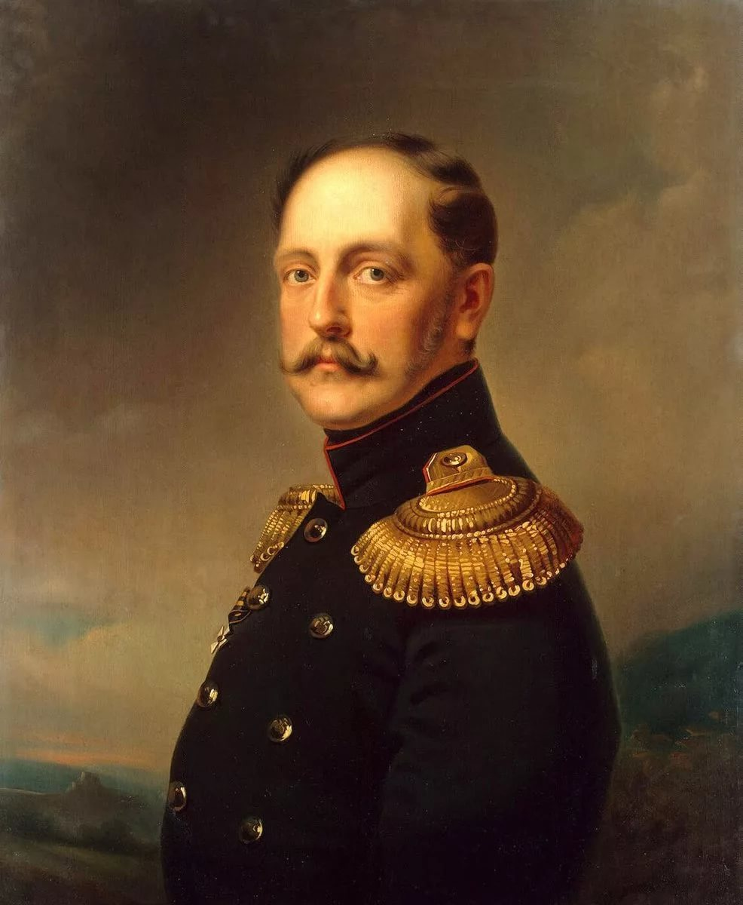

**Приложение 3**

плащ-палатка

o простыня

o котелок

o кружка

o тетрадь для записей

o стальной шлем

o туалетные принадлежности

o полотенце,

o ложка

o вилка

o тушёнка

o сгущёнка

o сухое молоко

o растворимый кофе

o вода

o супы быстрого приготовления

o сухари

o крекеры

o круассаны

o томатная паста

o соль

o сахар

o уксус

o витамины

o дезинфицирующие салфетки

o жевательная резинка

o сухое горючее

o средства для обеззараживания воды

o фрукты

**1 отряд**

**“Солдатушки, бравы ребятушки,  
Где же ваши деды?”  
“Наши деды – славные победы,  
Вот где наши деды!”  
“Наши деды – славные победы,  
Вот где наши деды!”**

**“Солдатушки, бравы ребятушки,  
А где же ваши жёны?”  
“Наши жёны – ружья заряжены,  
Вот где наши жёны!”  
“Наши жёны – ружья заряжены,  
Вот где наши жёны!”**

**2 отряд**

**“Солдатушки, бравы ребятушки,  
Где же ваши сестры?”  
“Наши сестры – штыки, сабли остры,  
Вот где наши сестры!”  
“Наши сестры – штыки, сабли остры,  
Вот где наши сестры!”**

**“Солдатушки, бравы ребятушки,  
Где же ваши детки?”  
“Наши детки – пули наши метки,  
Вот где наши детки!”  
“Наши детки – пули наши метки,  
Вот где наши детки!”**

**3 отряд**

**“Солдатушки, бравы ребятушки,  
Где же ваши отцы?”  
“Наши – отцы русски полководцы,  
Вот где наши отцы!”  
“Наши отцы – русские полководцы,  
Вот где наши отцы!”**

**«Солдатушки, бравы ребятушки,**

**Где же ваша слава?»**

**«Наша слава — Русская держава,**

**Вот где наша слава».**